LEOPOLD I. (1657 – 1705) a barokní absolutismus
Consilio et industria – S rozvahou a pílí
Po Františku Josefovi I. nejdéle vládnoucí Habsburk
Arcivévoda Leopold Ignác Josef Baltazar František Felicián se narodil osm let před koncem třicetileté války, 9. června 1640 ve Vídni. Byl pátým dítětem Ferdinanda III. a jeho první manželky Marie Anny Španělské, a druhým žijícím synem v řadě sourozenců. Byl tedy určen k církevní dráze – měl se stát vysokým prelátem. Lidi míní, pán Bůh mění – Leopold stanul včele monarchie jako král český a uherský a přes všechny složitosti dosáhl také titulu římského císaře. Jeho vláda trvala téměř půlstoletí – zemřel roku 1705, devět let před tím, než habsburská monarchie smluvně ukončila své angažmá ve válce o dědictví španělské. Jeho vláda se tedy odehrála mezi dvěma velkými válečnými konflikty s globálními rysy, obě tyto války můžeme vnímat jako předěly v dějinách evropské civilizace.
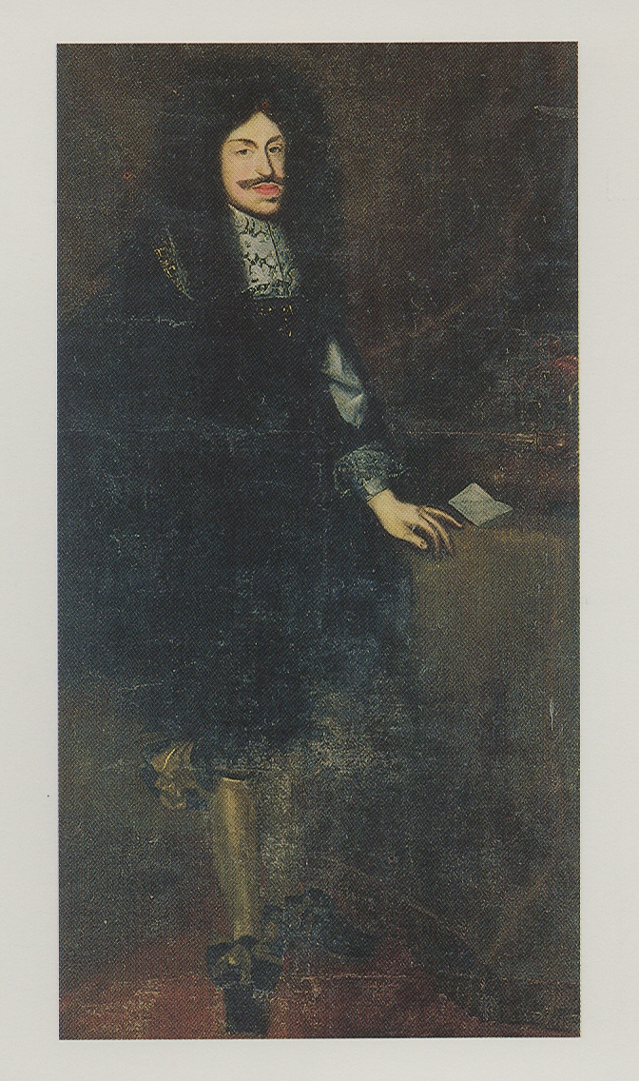
Habsburská monarchie vznikla především jako hráz proti osmanské expanzi – války s touto říší patří k dalším nepřehlédnutelným událostem Leopoldovy vlády. Poté, co Turci zvítězili u Moháče a roku 1529 poprvé oblehli Vídeň můžeme konstatovat, že tlak postupně ustal, ne však nepřátelství. Turci se angažovali na Východě a ve Středomoří. 1593-1606 skončila konfrontace Habsburků a Turků nerozhodně, za třicetileté války byl na JV hranici relativní klid – Habsburkové byli naplno vtaženi do evropského konfliktu a Turci měli vnitřní problémy a záležitosti v Asii.
K přímému střetu a největšímu ohrožení střední Evropy Turky došlo v druhé polovině 17. Století za velkého vezíra Kara MUSTAFY, který se přiženil do rodiny Köprülü. V jejích rukou bylo řízení osmanské říše do roku 1656. Tato rodina provedla rozsáhlou čistku státní správy, posílila expanzivní zahraniční politiku a kontrolu provincií. Po vítězné válce s Benátčany o Krétu a části dalmatského pobřeží obsadili Turci v letech 1658 – 1661 Sedmihradsko a rázně skoncovali s jeho předchozí autonomií. To Vídeň velmi znepokojilo, neboť Sedmihradsko bylo považováno za letitý nárazníkový prostor. Nepomohla ani snaha podpořit zdejší uherskou šlechtu – naopak to popudilo Turky. Strach Evropy lze vysledovat i ze situace, kdy rival Habsburků, francouzský král, přispěl Leopoldovi několika tisícovkami mužů, napomohla také papežská diplomacie. Císařská armáda dosáhla 1. srpna 1664 nečekaného velkého vítězství nad Turky u sv. Gotthardu (západní Uhry). Císař tohoto však nevyužil, nýbrž uzavřel s Turky mír ve Vasváru, v jehož rámci se zavázal platit tribut 200 tisíc zlatých. Rozhodl se tak proto, že neměl dostatek síly protivníka zničit v Uhrách a musel se soustředit na ofenzívu Francouzů na západě. Po tureckých neúspěších musel Kara Mustafa uspět děj se co děj. Císař v této fázi Turky podcenil, domníval se, že svůj zájem zaměří spíše na Ukrajinu. Tureckou armádu navíc posílili Thökölyho jednotky (přidal se za prohlášení uherským králem roku 1682). Vídeňská diplomacie reagovala opožděně.
16. července roku 1683 začala obrovská turecká armáda obléhat Vídeň – údaje se různí 90-200 tisíc mužů, město bránilo pouze 11 000 vojáků. Vídeň se zdá-la být kandidátem na nový Cařihrad a centrum islámu se posune hluboko do nitra Evropy. Situaci podcenil i Kara Mustafa. Vedra a formující se posily jeho úspěch zhatily. 12. září 1683 byl poražen křesťanskou formací vévody Karla V. Lotrinského, bavorského kurfiřta Maxmiliána II. Emanuela a polského krále Jana III. Sobieského.
Po této porážce s Turci stáhli do Uher a sám velký vezír zaplatil tradiční daň za neúspěch – na sultánův rozkaz byl v Bělehradě slavnostně uškrcen. Vítězství Vídně povzbudilo celou Evropu, války proti Turkům se staly populární, účastnili se jí šlechtici z celé Evropy a císař měl již roku 1685 v Uhrách k dispozici na 100 000 můžů. Potvrzením úspěchů bylo oslnivé vítězství slavného válečníka prince Evžena Savojského u Zenty 1697 (na řece Tise). V bitvě padlo na 25 000 Turků, na císařské straně pouze 430 mužů. Tureckou hrozbu střední Evropě se podařilo odvrátit až na sklonku 17. století, poté, co byl roku 1699 ve Srěmských Karlovicích uzavřen mír. Svými úspěch na Balkáně získal navíc Evžen Savojský monarchii značnou prestiž. (1716 vítězství u Petrovaradína (Banát), 1717 dobytí Bělehradu) aj. Osvobodil Uhry, Temešvár a pronikal hlouběji na Balkán.

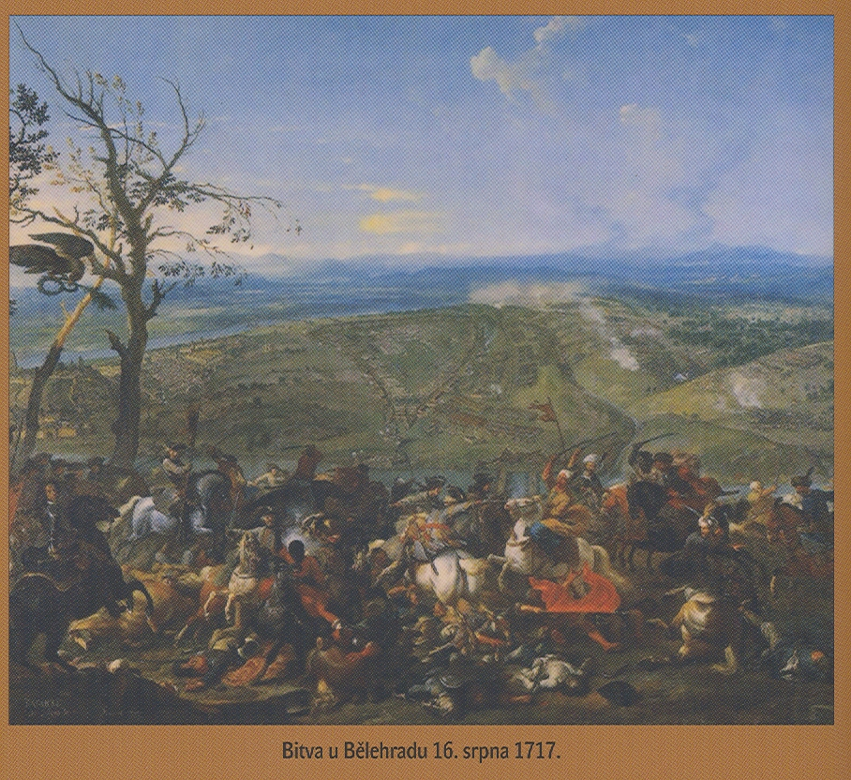
Roku 1685 se císař spojil se švédským a španělským králem, připojili se ke koalici německých knížat, jejichž cílem bylo zamezení francouzským výbojům. Velká aliance = boj o falcké dědictví (válka devítiletá), předcházela válce o španělské dědictví. Spojenecký úspěch završil mír v Rijswijku (1697)– Nizozemí a francouzský král se musel vzdát všech území, které předtím v říši získal.
Leopold, který sám zcela postrádal vojenské schopnosti, by ke vstupu do jednotlivých konfliktů de facto přinucen. Z Turky obležené Vídně roku 1683 dokonce prchl. Na druhé straně se však po vzoru svých předchůdců obklopil schopnými válečníky, diplomaty a administrátory. Na rozdíl od některých předchůdců se dokázal oprostit v této záležitosti od nedůvěry a předsudků k užitečným služebníkům z řad šlechty z českých zemí. Přesto, že české stavovské povstání bylo ještě v čerstvé paměti, k císařovým spolupracovníkům, v některých případech přímo důvěrníkům náleželi např. Humprecht Jan Černín z Chudenic, František Augustin z Vldštejna, Václav Eusebius z Lobkovic, Zdeněk Kašpar Kaplíř se Sulevic, František Oldřich Kinský z Vchynic, Jan Václav Vratislav z Mitrovic aj.
Stejně jako od počátku habsburské monarchie tížily také Leopolda I. problémy s uherskou šlechtou. Ta využívala permanentního neklidu na hranici habsburských a osmanských držav k umnému lavírování mezi znepřátelenými mocnostmi.
Od 40. let 16. Století byli Uhry rozděleny na tři části – severní a západní oblasti ovládali Habsburkové, Sedmihradsko bylo pod tureckou suverenitou, ale můžeme zde hovořit o jisté autonomii, zbytek byl ovládán jako turecká provincie. Na přelomu 17. a 18. Století vedli řadu protihabsburských povstání Zikmund Báthory, Štěpán Bočkaj či Gábor Bethlen. Zejména posledně jmenovaný zatápěl Vídni s velkou intenzitou a opakovaně. Roku 1671 byli uherští vůdcové odhaleného protihabsburského spiknutí, na němž se ovšem podílela také část štýrských stavů, sťati ve Vídni. Vůli k ozbrojenému povstání projevil tehdy Imre Thököly – kurucký král. Po 12 letech se otevřeně připojil k tažení úhlavních nepřátel monarchie – osmanským Turkům. Tito turečtí spojenci sami sebe nazývali kuruci – křižáci. Poté,co byli Turci poraženi, prchl Thököly do Istanbulu, zatímco mnozí z jeho stoupenců skončili pod rukou kata v Prešově. Uzdravujícím lékem mělo být povolání loajálních uherských úředníku ke dvoru do Vídně a vyslání německých osadníků do Uher. K dalšímu uherskému odporu došlo roku 1703-11 - povstání Františka II. Rákocziho – úspěchy kvůli zaneprázdněnosti ve válkách o dědictví španělské. Tehdy povstalci počítali s pomocí Francouzů. Potvrdili tím jen Leopoldův předsudek o „uherských bestiích“.
Sen o univerzální světové říši Habsburků se rozplynul již na prahu Leopoldova dětství a dospělosti. Pyrenejská smlouva uzavřená roku 1659 mezi Francií a Španělskem bývá někdy označována za konec „španělského století“ a počátek „století Francouzského“. Štafetu univerzalistických ideí tehdy převzal nejkřesťanštější král Francie - Ludvík XIV. Ten se tuto ideu pokusil transformovat na hegemonii Francie na evropském kontinentu, přičemž pragmatické kroky mohl kopírovat od kardinálů Richeliea a Mazarina. Jeho cílem bylo stržení císařské koruny z habsburské hlavy a její nasazení tomu, kdo by se na oplátku stal poslušnou loutkou v rukách francouzského panovníka. Taková situace mohla přivodit pád rozpad monarchie, o kterém snili mnozí, mezi nimi také Jan Amos Komenský a Mikuláš Drabík.
Tyto snahy Francouzů pocítil Leopold ihned při svém nástupu na trůn. Zatímco jeho bratr a předchůdce, Ferdinand IV. byl na císaře korunován již za otcova života, dostal se po jeho brzké smrti (1654) Leopold do složitější situace. Ferdinandovi III. tehdy zbývali pouze tři roky a za tu dobu prosadil Leopolda pouze na stolec českého a uherského krále. O trůn římského císaře se Leopold musel utkat s bavorským kurfiřtem, kterého podporovala Francie. Naštěstí v té době již byl kardinál Mazarin za svým zenitem, takže roku 1658 si císařský diadém na hlavu přecejen posadil. Hned po skončení prvního konfliktu s Osmanskou říší musel Leopold za pomoci španělských a říšských vojsk pomoci spojenému Nizozemí a lotrinskému vévodství, které ohrožovala výbojná politika Francie. Na mírovém jednání v Nijmwegen roku 1679 se francouzština dostala do role hlavního diplomatického jazyka namísto latiny a tuto pozici nepustila několik dalších staletí. Francie měla tehdy jasně navrch – její armáda přes 200 000 mužů, Leopold mohl z dědičných zemí postavit sotva 30 000 vojáků. Příjmy Leopoldova dvora dosahovaly pouhou pětinu příjmů francouzského krále. (Leopold však dosáhl zadostiučinění, když smlouvou v Rijswijku roku 1697 dostal od francouzského krále prakticky vše, co mu předtím musel podstoupit.)

Válka o španělské dědictví
Od 16. st. existovaly dvě habsburské linie – jedna ovládala střední Evropu a druhá Španělsko + kolonie, španělské Nizozemí a velké části Itálie. Nárok na toto dědictví vznesli s Habsburky mnohačetně spříznění Bourboni a středoevropská větev rodu. Ve Španělsku i Rakousku se prosadila idea majorátu – tedy nástupnického práva v podobě nerozděleného nedělitelného a neprodejného vlastnictví jednoho rodu. Dědicem měl být prvorozený – jedná se o primogeniturní dědickou posloupnost. Proti sobě stály 2 základní idee – Francie zastávala hegemonii, nárok na vedoucí politické postavení v Evropě. Skon posledního španělského Habsburka Francii nahrával, arcibiskup z Toleda, Manuel Portocarrero, profrancouzský kardinál vynutil závěť, na jejímž základě se měl stát nástupcem zesnulého Filip z Anjou, vnuk krále Slunce. Leopold byl přesvědčen o svých nárocích, byť byl problém v jejich vymožení. Habsburkové proto vyrukovali s plánem opět vytvořit dvě větve – rakouskou a španělskou, té španělské měl stát včele Karel (pozdější císař Karel VI. – ve španělsku jako Karel III.) Válka začala roku 1701 tažením císaře do Itálie. V září vznikla aliance Rakousko – Nizozemí – Anglie a teprve v květnu 1702 formálně vyhlásila válku Francii. Dřívější spojenec proti Turkům, kurfiřt Maxmilián Emanuel bavorský se připojil k Francii, na druhé straně Habsburky oslabovali uherští šlechtici.
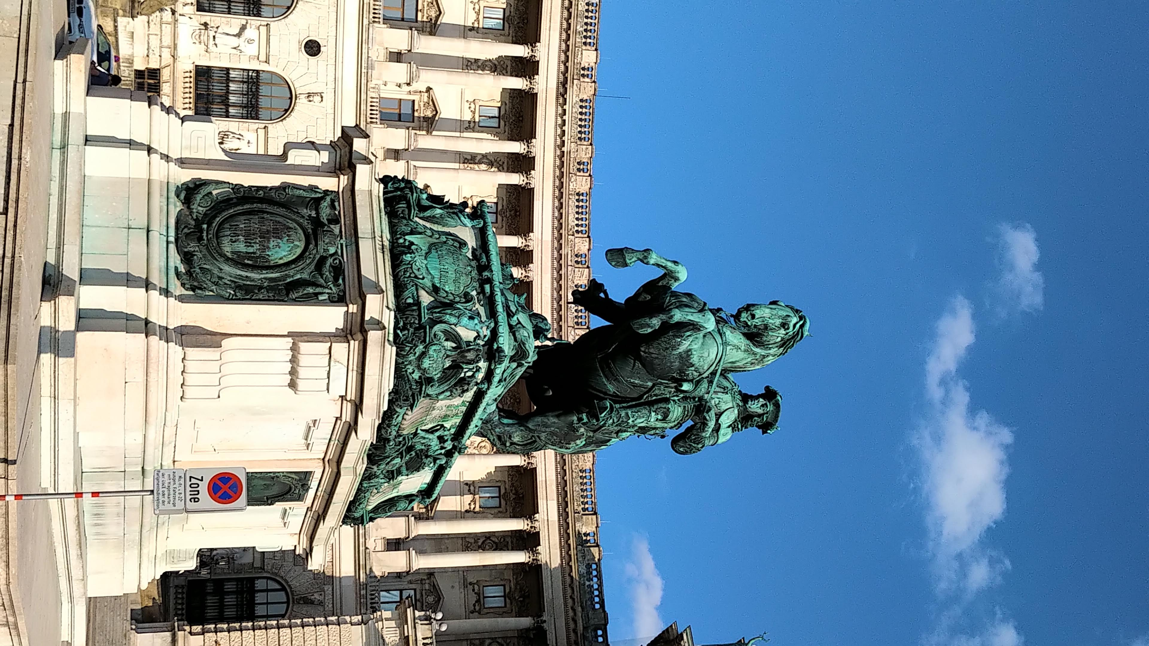
Jezdecká socha Evžena Savojského ve Vídni, na Náměstí hrdinů před Hofburkem
1704 francouzsko bavorskou armádu porazil Evžen Savojský a vévoda z Marlborough (Molbére). Císařští obsadili jižní Německo, Francouzi byli vyhnáni. 1706 Evžen Savojský osvobodil obléhaný Turín a vytlačil tak Francouze ze sev.Itálie. Další úspěch si skvělý vojevůdce připsal v Nizozemí roku 1708. Následující konstalace se ovšem otočila proti Habsburkům,. Smrt Josefa I roku 1711 a změna politické situace v Anglii, kde ztratil vliv Savojského důvěrný spojenec vévoda Marlborough. Další vývoj determinovala začínající mírová jednání. Roku 1712 uzavřela Anglie a Nizozemí mír v Utrechtu s Francií, císař podepsal mírovou smlouvu v Rastattu 17.3.1714.
Výsledek: Filip z Anjou nastoupil na trůn jako Filip V. a získal Španělsko + kolonie, císař Karel VI. získal evropské vedlejší země Španělska – Milán, Mantovu, Neapol, španělské přístavy v toskánsku a na Sardinii a španělské, nyní rakouské Nizozemí. Tzv. barierrní traktát roku 1715 připravil císaře o území na severu Flander – uzavřeno se spojenými provinciemi nizozemskými a Anglií.

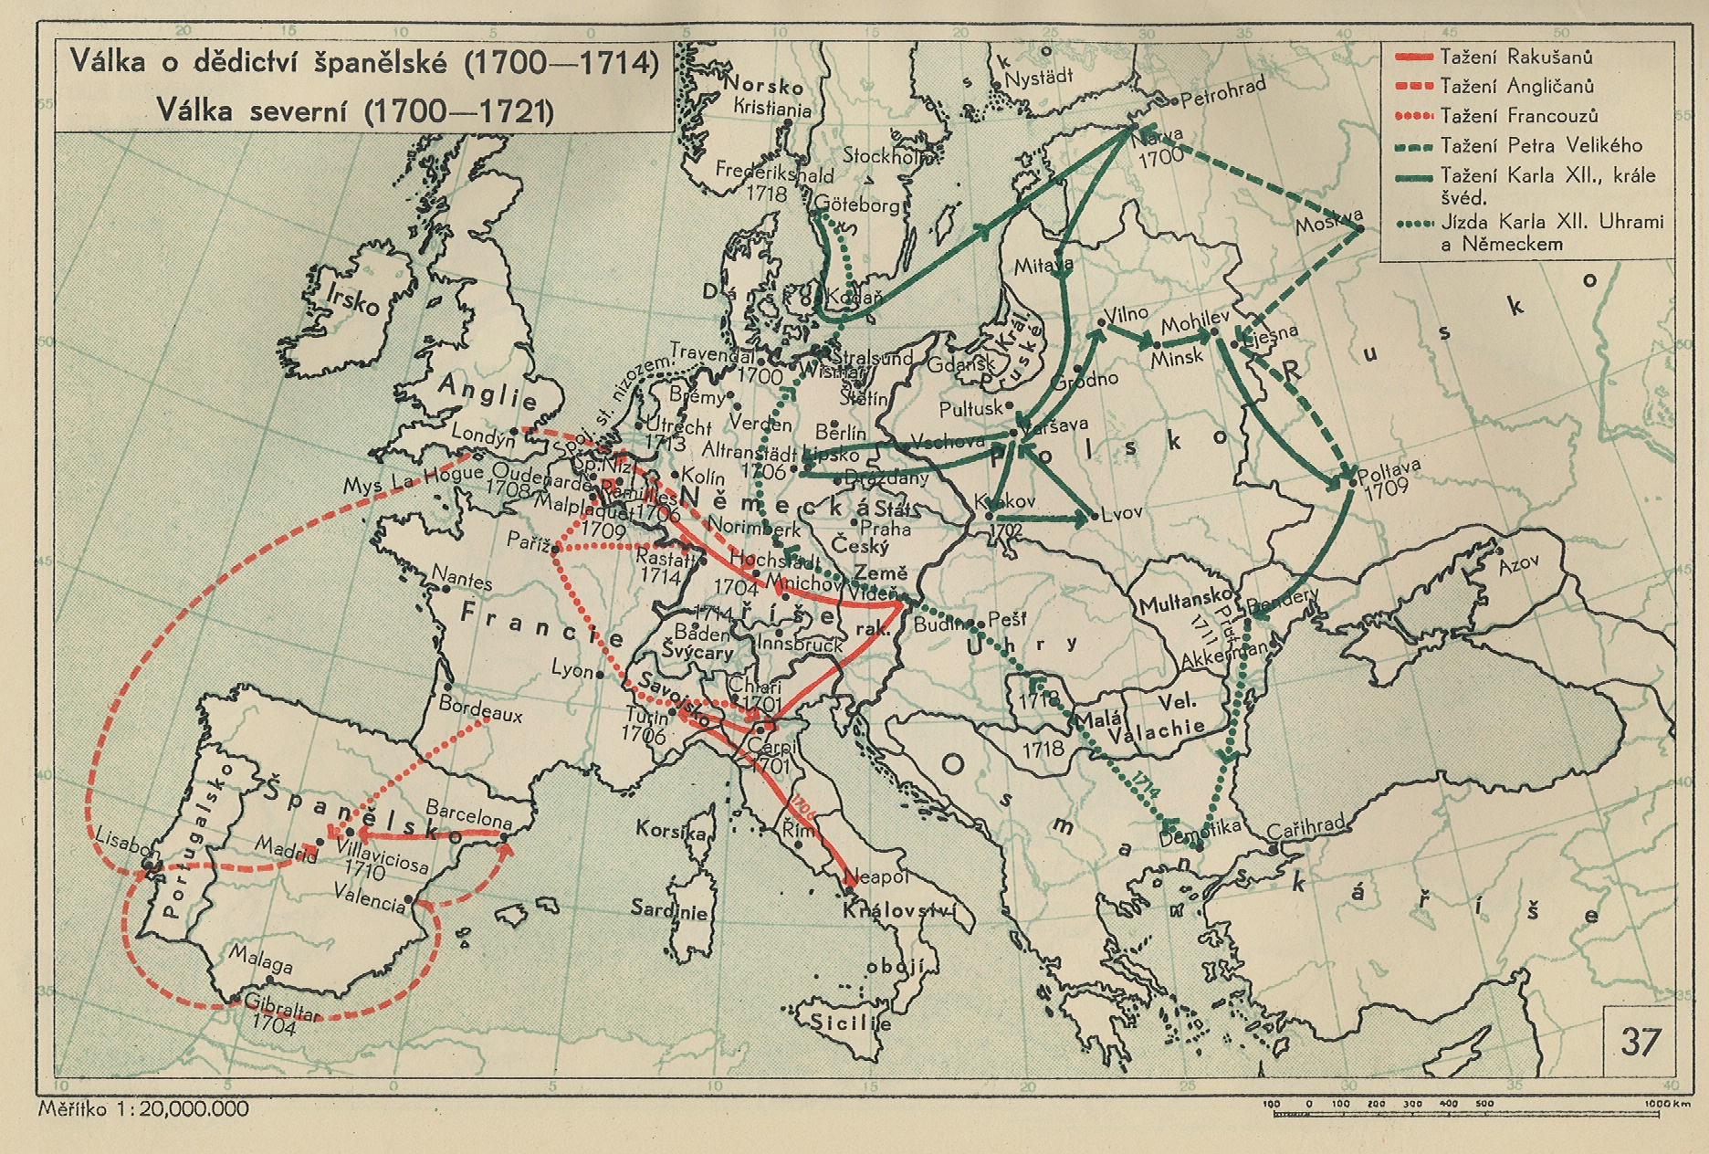
U vídeňského dvora se po dobu Leopoldovy vlády diplomaticky jednalo převážně v italštině. Leopold I. měl velký zájem o vědecké bádání a rozvoj vzdělanosti. Za jeho vlády vznikly univerzity v Innsbrucku, Olomouci, Vratislavi (Leopoldiana), byla založena rakouská dvorní – dnešní Státní knihovna ve Vídni. Odolal pokušení napodobovat okázalý dvůr krále Slunce. Na rozdíl od mnoha jiných se spokojil s životem v Hofburgu a pohostinstvím v klášterech nedaleko Vídně. Teprve na konci 17. století schválil záměr svého dvorního architekta Johanna Bernharda Fischera z Erlachu ke stavbě paláce Schönbrunnu u Vídně, dokončení výstavby „vídeňského Versailles“ se již nedožil.
Náboženská situace:
Když se Leopoldovi podařilo na Turcích dobýt Uhry, dostala se habsburská monarchie do řady jiných problémů. Nebývale se rozšířilo jazykové a náboženské spektrum. Součástí korunovační přísahy habsburských vladařů byla obrana katolické víry. Jejího výlučného postavení však nebylo možné dosáhnout. V Zemích Koruny svatoštěpánské koexistovali kalvinisté, pravoslavní a v neposlední řadě také silná židovská diaspora. Jinověrci neměli šanci na kariéru v civilní správě, určitého uznání mohli dostát ve vojsku, a to hlavně v dobách vojenských tažení.
O posílení svého vlivu a vlivu centrálních institucí (tajné rady, dvorské komory, dvorské válečné rady) se Leopold snažil prostřednictvím úřední agendy. Sám šel podřízeným příkladem – byl inteligentní, pilný a výkonný v úřednických záležitostech, jistou komplikaci znamenala jeho silná krátkozrakost, díky které jeho rukopisy či instrukce byly velmi obtížně čitelné. Leopoldovy představy o výlučné roli panovníka spojovaly prvky náboženského, dvorského a osvícenského absolutismu. Nákladná byrokracie, kde většina úředníku toužila po kariéře a maximálním obohacení, výdaje na reprezentaci a vedení válek – to vše bylo finančně velmi nákladné. Zatímco Anglie a Holandsko začínaly těžit ze svobody trhu. Habsburská monarchie Leopolda I. se vydala francouzskou cestou – prosadila se zde francouzská varianta merkantilismu, založená na představě, že hospodářského rozmachu lze dosáhnout politicko-administrativními zásahy státu. Podnikání a z toho vzešlý zisk bylo v duchu katolické nauky považováno v té době za něco nemorálního. Obchod a finančnictví bylo především v židovských rukou. Podnikat se dalo pouze na základě panovnického privilegia či pod ochranou vlivné vrchnosti. Monarchie však postrádala osobnost formátu ministra Colberta. Prezident vídeňské dvorské komory Georg Ludwig hrabě Sinzendorf byl jakýmsi předchůdcem dnešních tunelářů – státní příjmy připravil o 2 miliony zlatých.
Leopoldův život byl úzce spjat s barokní kulturou. Velmi ho přitahovala hudba, sám složil asi 250 skladeb světských, duchovních i tanců. Měl dvorskou kapelu – byla vyhlášená a on sám v ní vystupoval. V jeho době Vídeň založila uznávanou tradici střediska světové opery a baletu.
Osobní zbožnost vyjadřoval Leopold účastí na slavnostních bohoslužbách, poutích, procesích (jeho doprovodem bylo asi 2000 osob náležících ke dvoru). Prý byl nevalné fyzické kondice, avšak jistý rozpor v tomto hodnocení přináší skutečnost, že byl náruživým lovcem, což vyžadovalo značnou výdrž.
Zajímavý je také Leopoldův osobní život. S první manželkou Markétou Marii Terezií Španělskou měl 4 děti, tři zemřeli po narození, pouze Marie Antonie se dožila 24 let a po porodu syna zemřela na horečku omladnic.
Horečka omladnic (jiným názvem též poporodní horečka, lat. febris puerperalis) je smrtelná nemoc, jež v 19. století napadala ženy po porodu. Ženě napadené horečkou omladnic výrazně stoupne tělesná teplota, vytvoří se jí vyrážka a rány začnou hnisat. Pravděpodobnost smrti je asi 30 procent.
Josef Ferdinand se měl stát španělským králem, ovšem v 7 letech zemřel. Druhou Leopoldovou chotí byla Klaudie Felicitas Tyrolská, ovšem opět mu dala dvě dcery, které zemřely v raném věku. Teprve třetí pokus byl úspěšný – Eleonora Magdaléna Falcko - neuburská mu během 14 let povila deset dětí, mezi nimi také syny Josefa a Karla, kteří Leopolda přežili.
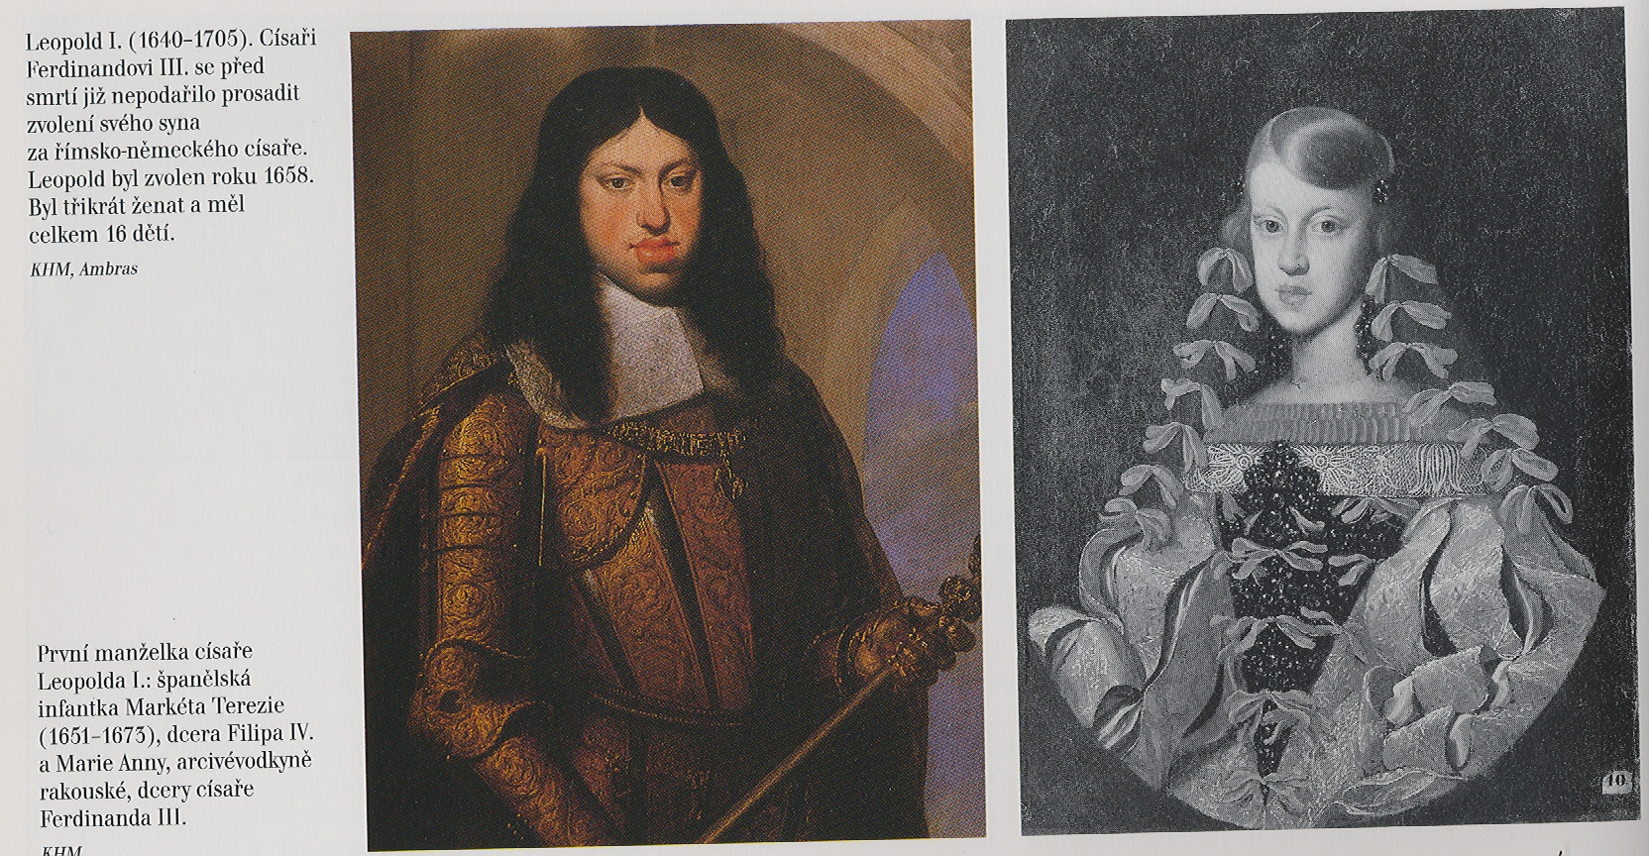

Úkol:
Srovnej vývoj a situaci dvou velkých evropských rivalů – Habsburské monarchie a Francie.

